УВАЖАЕМЫЕ РОДИТЕЛИ!
ДЕВОЧКИ И МАЛЬЧИКИ!

ПРИВЕТСТВУЕМ ВАС
В НАШЕЙ ТВОРЧЕСКОЙ МАСТЕРСКОЙ
«ЮНЫЕ ХУДОЖНИКИ»

Предлагаем вам заняться развитием художественных умений, воображения, творческого мышления

Сегодня у нас с вами рисование
на тему: «Салют над городом в честь праздника Победы»

Нам понадобится: альбомный лист, затонированный фиолетовой гуашевой краской, краски гуашь, баночка с водой.

Побеседуйте с ребёнком: «Какой праздник празднуют жители нашей страны 9 мая? Когда ребёнок ответит на вопрос, подтвердить: «Правильно – это День Победы над фашистской Германией». Предложите ребёнку, отгадать загадку, а если он отгадает её, то узнает, что бывает 9 мая в День Победы?
Загадка:

«В тёмном небе расцвели
Ярко – красные цветы: Жёлтые, зелёные
Звёздочки весёлые.
Гаснут и летят
Падают кружась.
Словно в дымке тают, на воду ложась»

Предложите порассуждать: «Что такое салют? Почему бывает салют поздно вечером? А в нашем городе, где бывает салют? Куда мы ездим его смотреть?»
Рассмотрите иллюстрацию с изображением салюта. Во время рассматривания иллюстрации, обратите внимание, что пучки салюта могут состоять из линий, исходящих из одной точки. Они расходятся по кругу, как лучи солнца, в виде полукруга, как фонтан. На концах лучей огоньки в виде звёздочек, кружков, снежинок.
Предложите ребёнку нарисовать праздничный салют над городом. В нижней части листа рисуем вечерний город. Дома рисуем серой краской. Рисуем не весь дом, а лишь верхние этажи. Один дом стоит рядом с другим. Не забудьте нарисовать окна в домах.
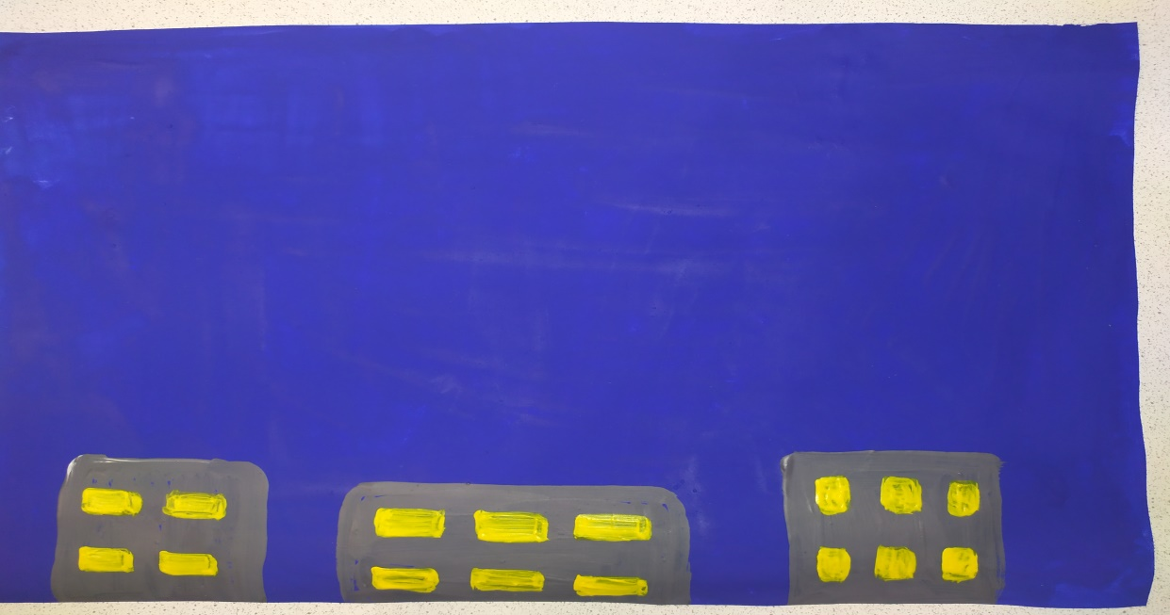
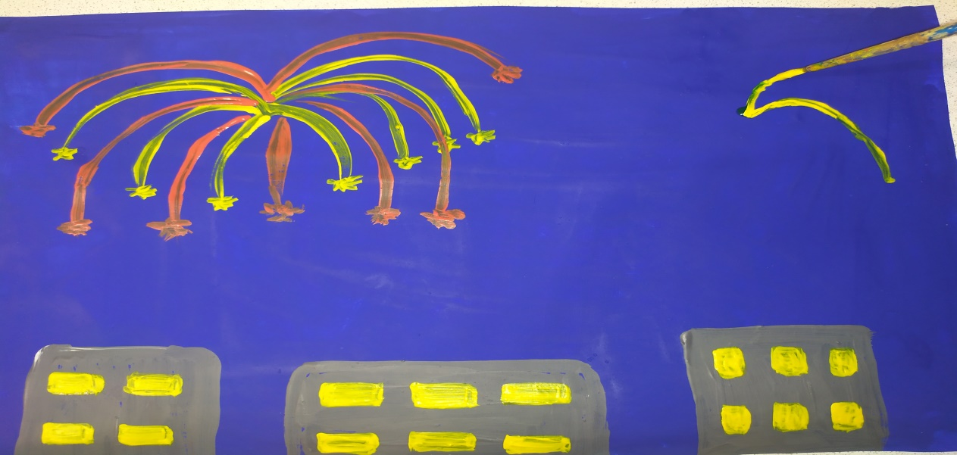
А салют будем рисовать в верхней части листа, он будет занимать почти весь лист. Рисуем салют: ставим точку, как будто именно здесь из ракетницы произвели залп салюта. Из этой точки в разные стороны проводим линии - лучики в форме полукруга, разными цветами красок. На концах лучиков рисуем звёздочки, точечки, снежинки.

Праздничный салют готов:
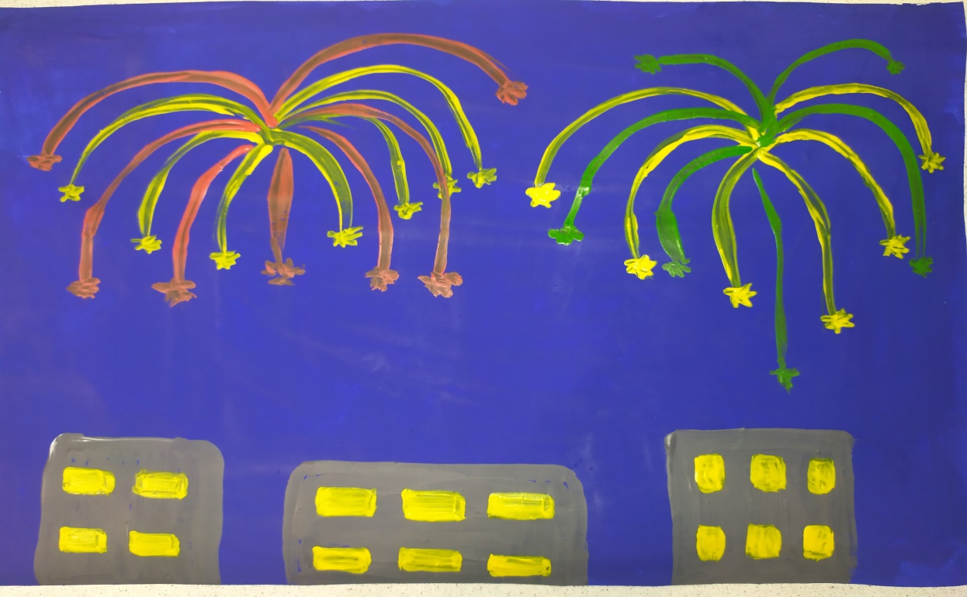

Можно прочитать стихотворение: «Будет вечером салют,
Все его смотреть пойдут!
Ярким праздничным букетом
В небе звёзды расцветут»

Поздравляем Вас с праздником Днем ПОБЕДЫ!

Мы надеемся, что наши занятия помогут
Вам и вашим детям провести с пользой время.
С уважением, педагоги МБДОУ ДС «Чебурашка» г. Волгодонска

Использован материал: Т.С. Комарова «Изобразительная деятельность в детском саду» старшая группа, стр. 101

